МИНИСТЕРСТВО СЕЛЬСКОГО ХОЗЯЙСТВА
РОССИЙСКОЙ ФЕДЕРАЦИИ

Департамент научно-технологической политики и образования

ФГБУ "Северо-Западная Государственная зональная
машиноиспытательная станция"

ОТЧЕТ № 10-18-14 (6240592)
от 15 июля 2014 года
выполнения информационной услуги
по результатам базовых испытаний импортного образца
СЕЯЛКИ ЗЕРНОТУКОТРАВЯНОЙ ASTRA SZT-5,4

Калитино - 2014
СОДЕРЖАНИЕ

Введение 3
1. Назначение машины 4
2. Условия испытаний и режимы работы машины 7
3. Результаты испытаний 8
3.1. Показатели назначения 8
3.2. Перечень несоответствий машины требованиям НД 10
4. Заключение по результатам испытаний 11
5. Выводы 13
Приложение А. Оценка эффективности изменений, внесенных
в конструкцию машины и особенности конструкции 14

ВВЕДЕНИЕ

Наименование машины | сеялка зернотукотравяная
Марка машины | ASTRA SZT-5,4
Заводской номер машины | б/н
Год изготовления | 2013
Изготовитель | ОАО "Красная Звезда", Украина
Сведения о сертификации | Сертификат отсутствует
Период проведения испытаний | 14.04-30.06.2014 г.
Место проведения испытаний | ЗАО ПЗ "Красная Балтика" Ломоносовского района, Ленинградской области

Испытания серийного образца сеялки зернотукотравяной ASTRA SZT-5,4 проведены на соответствие требованиям СТО АИСТ 1.12-2006 "Машины посевные и посадочные. Показатели назначения. Общие требования" и ГОСТ Р 53489-2009 "Машины сельскохозяйственные навесные и прицепные. Общие требования безопасности" по рабочей программе и методике, утвержденной директором ФГБУ "Северо-Западная МИС".

1. НАЗНАЧЕНИЕ МАШИНЫ

Сеялка зернотукотравяная ASTRA SZT-5,4 предназначена для рядового посева:
- семян зерновых культур (пшеница, рожь, ячмень, овес и др.);
- бобовых культур (горох, фасоль, соя, чечевица, бобы, нут и др.);
- сыпучих (люцерна, клевер, тимофеевка и др.) и среднесыпучих (эспарцет, житняк, овсяница) семян трав под покров зерновых культур с общим междурядьем 75 мм;
- сыпучих (люцерна, клевер, тимофеевка и др.), среднесыпучих (эспарцет, житняк, овсяница) и несыпучих (костер, райграс и др.) семян трав с общим междурядьем 75 мм;
- одной из трав в чистом виде с общим междурядьем 150 мм;
- семян трав на семенники;
- семян из зернотукового ящика с одновременным внесением в засеваемые рядки гранулированных минеральных удобрений.
Сеялка ASTRA SZT-5,4 агрегатируется с тракторами класса 1,4.
Для транспортирования по дорогам общего пользования сеялка комплектуется приспособлением дальнего транспорта. Подъем и опускание транспортных колес осуществляется гидроцилиндрами.
По заказу сеялка может быть укомплектована унифицированной системой контроля технических параметров УСК, которая позволяет контролировать процесс высева семян и удобрений, уровень технологического материала в зернотуковых и травяных бункерах.

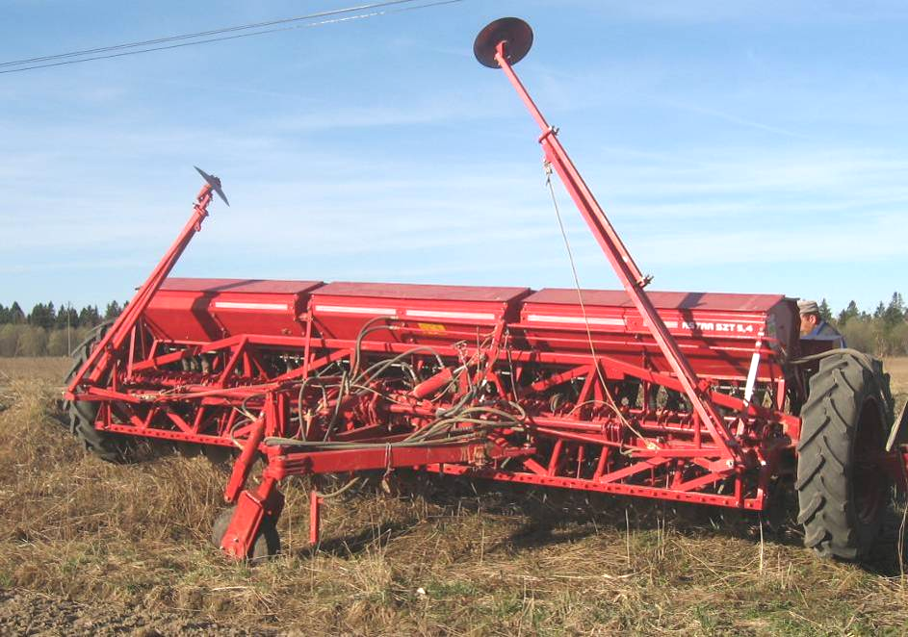

Рисунок 1. Сеялка зернотукотравяная ASTRA SZT-5,4.

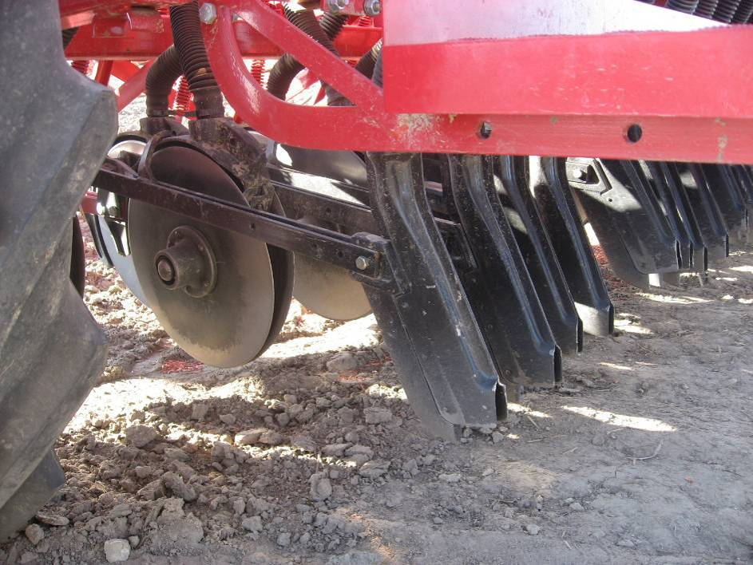

Рисунок 2. Рабочие органы сеялки зернотукотравяной ASTRA SZT-5,4.

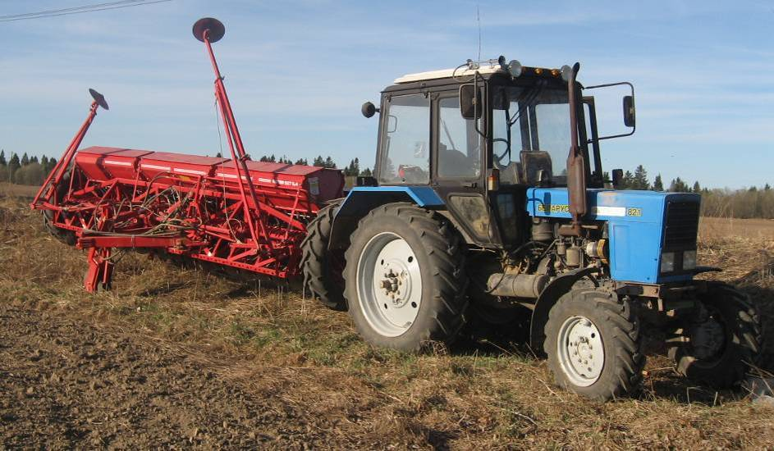

Рисунок 3. Сеялка зернотукотравяная ASTRA SZT-5,4 в агрегате
с трактором Беларус 82.1 в транспортном положении.

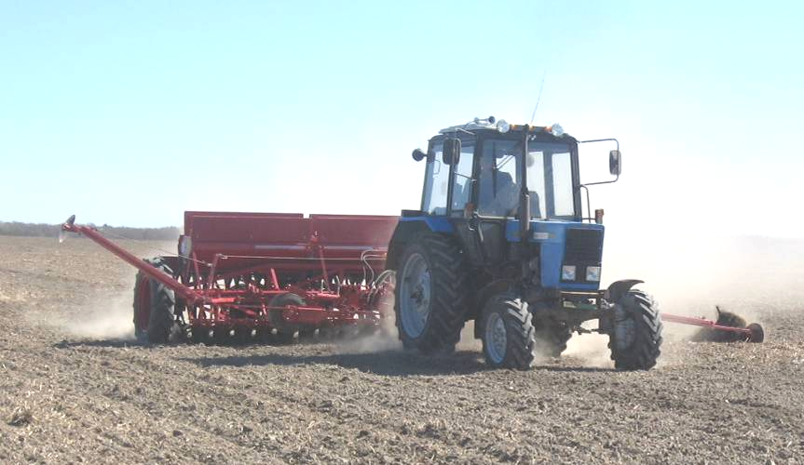

Рисунок 4. Сеялка зернотукотравяная ASTRA SZT-5,4
в агрегате с трактором Беларус 82.1 в работе.
2. УСЛОВИЯ ИСПЫТАНИЙ И РЕЖИМЫ РАБОТЫ МАШИНЫ

Показатель | Значение показателей по:
Показатель | СТО АИСТ 1.12-2006 | данным испытаний
Вид работы | рядовой посев семян зерновых и травяных культур* | посев зерновых культур и семян многолетних трав
Условия испытаний:
Рельеф, град. | до 8,0 | 0,7
Микрорельеф, ±см | выровненный | 2,2
Влажность почвы, %:
по слоям, см: - 0-5 | 15,0-25,0* | 10,2
- 5-10 | 18,0-30,0* | 15,4
- 10-15 | нет данных | 14,9
Твердость почвы, мПа,
по слоям, см: - 0-5 | 0,05-0,15 | 0,65
- 5-10 | 0,15-0,45 | 1,69
- 10-15 | нет данных | 2,48
Предшествующая обработка | предпосевная культивация | дискование
Средняя глубина взрыхленного слоя, см | на глубину посева | 6,9
Крошение взрыхленного слоя, %, комков размером:
- до 10 мм | не менее 50,0* | 77,8
- св.10 до 25 мм | нет данных | 11,6
- св.25 до 50 мм | то же | 5,2
- св.50 мм | не допускается | 5,4
Число камней, шт./га | нет данных | 36000
Средний размер камня, мм | то же | 61,4
Длина растительных остатков, см | до 25,0 | 11,6
Плотность почвы в горизонте 0-10 см, г/см³ | нет данных | 1,07
Режим работы:
Скорость движения, км/ч | до 12  не более 12* | 9,16
Глубина хода сошников, см | нет данных | 5,0 - зернотуковые  2,0 - для трав
Установочная норма высева, кг/га:
- зерновые | зерновые - 60-250  ячмень- 90 - 350* | 260,0
- многолетние травы | 5,0-90,0* | 25,0
*) По руководству по эксплуатации.

Условия испытаний определены согласно ГОСТ 31345-2007.
3. РЕЗУЛЬТАТЫ ИСПЫТАНИЙ
3.1. Показатели назначения

Показатель | Значение показателя по:
Показатель | СТО АИСТ 1.12-2006 | данным  испытаний
Техническая характеристика
Агрегатирование, кВт (л.с.) | с тракторами класса 1,4* | Беларус 82.1
Привод высевающих аппаратов | от опорно-приводных колес*
Ширина захвата конструкционная, м | 5,4* | 5,4
Скорость движения, км/ч:
- рабочая | до 12  не более 12* | 9,16
- транспортная | не более 20* | 20
Габаритные размеры изделия, мм:
в рабочем положении
- длина | 4300* | 4310
- ширина | 9400* | 9450
- высота | 1680* | 1670
в транспортном положении
- длина | 6750* | 6740
- ширина | 2950* | 2850
- высота | 3550* | 3420
Дорожный просвет, мм | не менее 300* | 300
Масса сеялки конструкционная, кг | 2950±89* | -
Функциональные показатели
Производительность за 1 ч, га:
- основного времени | 1,0 га на 1м ширины захвата  4,8 (расчетная при скорости 9 км/ч)* | 4,83  (0,91 га на 1 м ширины захвата)
- сменного времени | нет данных | 2,88
Удельный расход топлива за время сменной работы, кг/га | то же | 1,81
Эксплуатационно-технологические коэффициенты:
- надежности технологического процесса | -"- | 1,0
- использования сменного времени | не менее 0,75  не менее 0,55* | 0,60
Показатели качества выполнения технологического процесса:
Рабочая ширина захвата, м | нет данных | 5,28
Фактическая норма высева, кг/га:
- зерновые | то же | 262,6
- многолетние травы | -"- | 23,6
Средняя глубина заделки семян, см: | 2-8 | 3,0
- зерновых | 3,0-8,0  4,0-8,0* | 4,5
- многолетних трав | 2,0-6,0  2,0-4,0* | 1,2
Число семян, заделанных на заданную глубину ±1 см, % | не менее 80,0^{+10,0} | 90,0
Число семян, не заделанных в почву, шт./м² | не допускается | 6,2
Число всходов, шт./м² | нет данных | 394
Относительная полевая всхожесть, % | то же | 73,2
Высота гребней после прохода, см | -"- | 2,3
Плотность почвы, г/см³ | нет данных | 1,08
Показатели качества выполнения технологического процесса при стендовых испытаниях:
Культура |  | ячмень | овсяница луговая
Норма высева семян, кг/га:
- заданная | зерновые - 60-250  ячмень - 90-350*  травы - 5,0-90,0* | 260,0 | 25,0
- фактическая | нет данных | 262,6 | 26,6
Неравномерность высева между аппаратами, %, не более | зерновые - 3  травы - 8,0 | 2,12 | 1,44
Неустойчивость общего высева, %, не более | зерновые - 3  травы - 9,0 | 0,38 | 2,29
Дробление семян, % | не более 0,3 | 0,1 | -
*) По руководству по эксплуатации

3.2. Перечень несоответствий машины требованиям НД

Наименование показателя  и номер пункта НД | Значение показателя по:
Наименование показателя  и номер пункта НД | НД | результатам испытаний
Наработка на отказ, ч  СТО АИСТ 1.12-2006, табл. | 100 | Не соответствует
Коэффициент готовности  СТО АИСТ 1.12-2006, табл. | 0,98 | Не соответствует
Наличие рабочего и стояночного тормозов  ГОСТ Р 53489-2009 п.4.3.4 | Прицепные, полуприцепные и полунавесные машины, участвующие в движении по дорогам общего пользования, должны быть оборудованы рабочим и стояночным тормозами.  Допускается не оборудовать тормозами машины, если их масса в транспортном положении не превышает 50% массы ЭС или их масса не превышает массы ЭС, и разрешенная скорость движения не превышает 10 км/ч. | Сеялка не оборудована рабочим и стояночным тормозами. Масса сеялки составляет 66,7% от эксплуатационной массы трактора Беларус-82.1 и не имеет ограничения транспортной скорости до 10 км/ч - на сеялке установлен знак ограничения максимальной скорости 15 км/ч, разрешенная транспортная скорость по руководству по эксплуатации не более 20 км/ч.
Наличие противооткатных упоров  ГОСТ Р 53489-2009 п.4.3.5 | Машины должны иметь не менее двух противооткатных упоров и иметь места их хранения. | Сеялка не укомплектована противооткатными упорами и не имеет места их хранения.
Наличие световозвращателей  ГОСТ Р 53489-2009 п.4.6.1.1 | Машины должны быть оборудованы световозвращателями. Количество световозвращателей - не менее двух передних и двух задних. | Сеялка не оборудована световозвращателями.
Контроль за работой сеялки  ГОСТ Р 53489-2009 п. 5.1.2 | Машины для посева и внесения удобрений должны быть оборудованы приспособлениями для контроля с места оператора ЭС за работой высевающих аппаратов и уровнем семян и туков в бункерах. | Сеялка не укомплектована системой УСК контроля технологических параметров.
4. ЗАКЛЮЧЕНИЕ ПО РЕЗУЛЬТАТАМ ИСПЫТАНИЙ

В результате проведенных испытаний серийного импортного образца сеялки зернотукотравяной ASTRA SZT-5,4 установлено:
- сеялка поступила комплектной с демонтированным прицепным устройством, гидроцилиндром подъема-опускания сошников, рукавами высокого давления и семяпроводами, трудоемкость досборки составила 2,28 чел.-ч, трудоемкость составления агрегата - 0,05 чел.-ч;
- качество изготовления сеялки удовлетворительное, недостатков при обкатке не выявлено;
- эксплуатационная техническая документация представлена руководством по эксплуатации;
- сеялка в агрегате с трактором Беларус-82.1 при рабочей скорости 9,16 км/ч имеет удовлетворительные эксплуатационно-технологические показатели - производительность в час основного времени 4,83 га или 0,91 га на 1 м ширины захвата (по СТО АИСТ - 1,0 га на 1 м ширины захвата при рабочей скорости до 12 км/ч, по руководству по эксплуатации - 4,8 га при скорости 9 км/ч), сменного времени 2,88 га, удельный расход топлива 1,81 кг/га, коэффициент надежности технологического процесса 1,0;
- сеялка выполняет технологический процесс со следующими показателями качества: глубина заделки семян зерна составила 4,5 см (по СТО АИСТ - 3-8 см, по руководству по эксплуатации - 4-8 см), семян трав - 1,2 см (по СТО АИСТ - 2-6 см, по руководству по эксплуатации - 2-4 см), количественная доля семян зерна, заделанных на заданную глубину ±1 см составила 90,0% (по СТО АИСТ - не менее 80%), число семян не заделанных в почву составило 6,2 шт/м², в том числе по следу колес агрегата 4,8 шт/м² (по СТО АИСТ - не допускается), что обусловлено работой сеялки на почвах с наличием естественных природных камней средним размером 35,0-113,0 мм, твердостью почвы 0,41-1,22 МПа в слое 0-5 см (по СТО АИСТ - 0,05-0,15 МПа; неустойчивость общего высева составила: ячменя 0,38% (по СТО АИСТ - не более 3%), овсяницы луговой 2,29% (по СТО АИСТ - не более 9%); неравномерность высева между аппаратами составила: при высеве семян ячменя 2,12% (по СТО АИСТ - не более 3%), при высеве семян овсяницы луговой 1,44 % (по СТО АИСТ - не более 8%); дробление семян ячменя составило 0,1% (по СТО АИСТ - не более 0,3%);
- конструкция сеялки ASTRA SZT-5,4, в представленной комплектации, не соответствует требованиям ГОСТ Р 53489-2009 по 4 пунктам (п.п. 4.3.4, 4.3.5, 4.6.1.1 и 5.1.2) и не полностью обеспечивает безопасные условия эксплуатации;
- совокупные затраты денежных средств на выполнение технологического процесса при агрегатировании сеялки ASTRA SZT-5,4 с трактором Беларус-82.1 составляют 323,52 руб./га, при этом текущая эксплуатация обходится в 147,05 руб./га или 44%, а амортизационные отчисления составляют 176,2 руб./га или 54%.

Недостатки:
1. Не соответствие СТО АИСТ 1.12-2006 по 2 показателям:
- наработка на отказ;
- коэффициент готовности .
2. Не соответствует требованиям ГОСТ Р 53489-2009 по 4 пунктам:
- сеялка не оборудована рабочим и стояночным тормозами и не имеет ограничения транспортной скорости до 10 км/ч (п.4.3.4);
- сеялка не имеет противооткатных упоров и мест для их хранения (п.4.3.5);
- сеялка не оборудована световозвращателями (п.4.6.1.1);
- сеялка не укомплектована унифицированной системой контроля УСК технологических параметров (п.5.1.2).
3. Недостаточная прочность корпуса тукосеменного сошника и поводка сошника трав при работе на почвах с наличием естественных природных камней (излом).
4. Некачественное изготовление вала механизма передач привода высевающего аппарата семян (излом).
5. ВЫВОДЫ

Сеялка зернотукотравяная ASTRA SZT-5,4 производства ОАО "Красная Звезда", Украина соответствует требованиям сельскохозяйственного производства СТО АИСТ 1.12-2006 по показателям назначения и не соответствует требованиям СТО АИСТ 1.12-2006 по показателям надежности и требованиям ГОСТ Р 53489-2009 по показателям безопасности.

Директор ФГБУ "Северо-
Западная МИС" В.В.Конюхов

Главный инженер С.М.Нисин

Рук. отдела метрологии
и контроля качества М.Г.Стуликова

Рук. отдела испытаний машин
для растениеводства и животноводства Н.А.Волков

Ведущий инженер А.В.Апполонов

Приложение А
Оценка эффективности изменений, внесенных в машину,
по сравнению с ранее испытанным образцом и в процессе испытаний

Описание конструкционных изменений  ( особенности конструкции) | Оценка эффективности
Изменения в конструкцию сеялки зернотукотравяной ASTRA SZT-5,4 по сравнению с ранее испытанным образцом (протокол №10-34-12) и в процессе испытаний не вносились.

